

**Ensayos Clínicos**

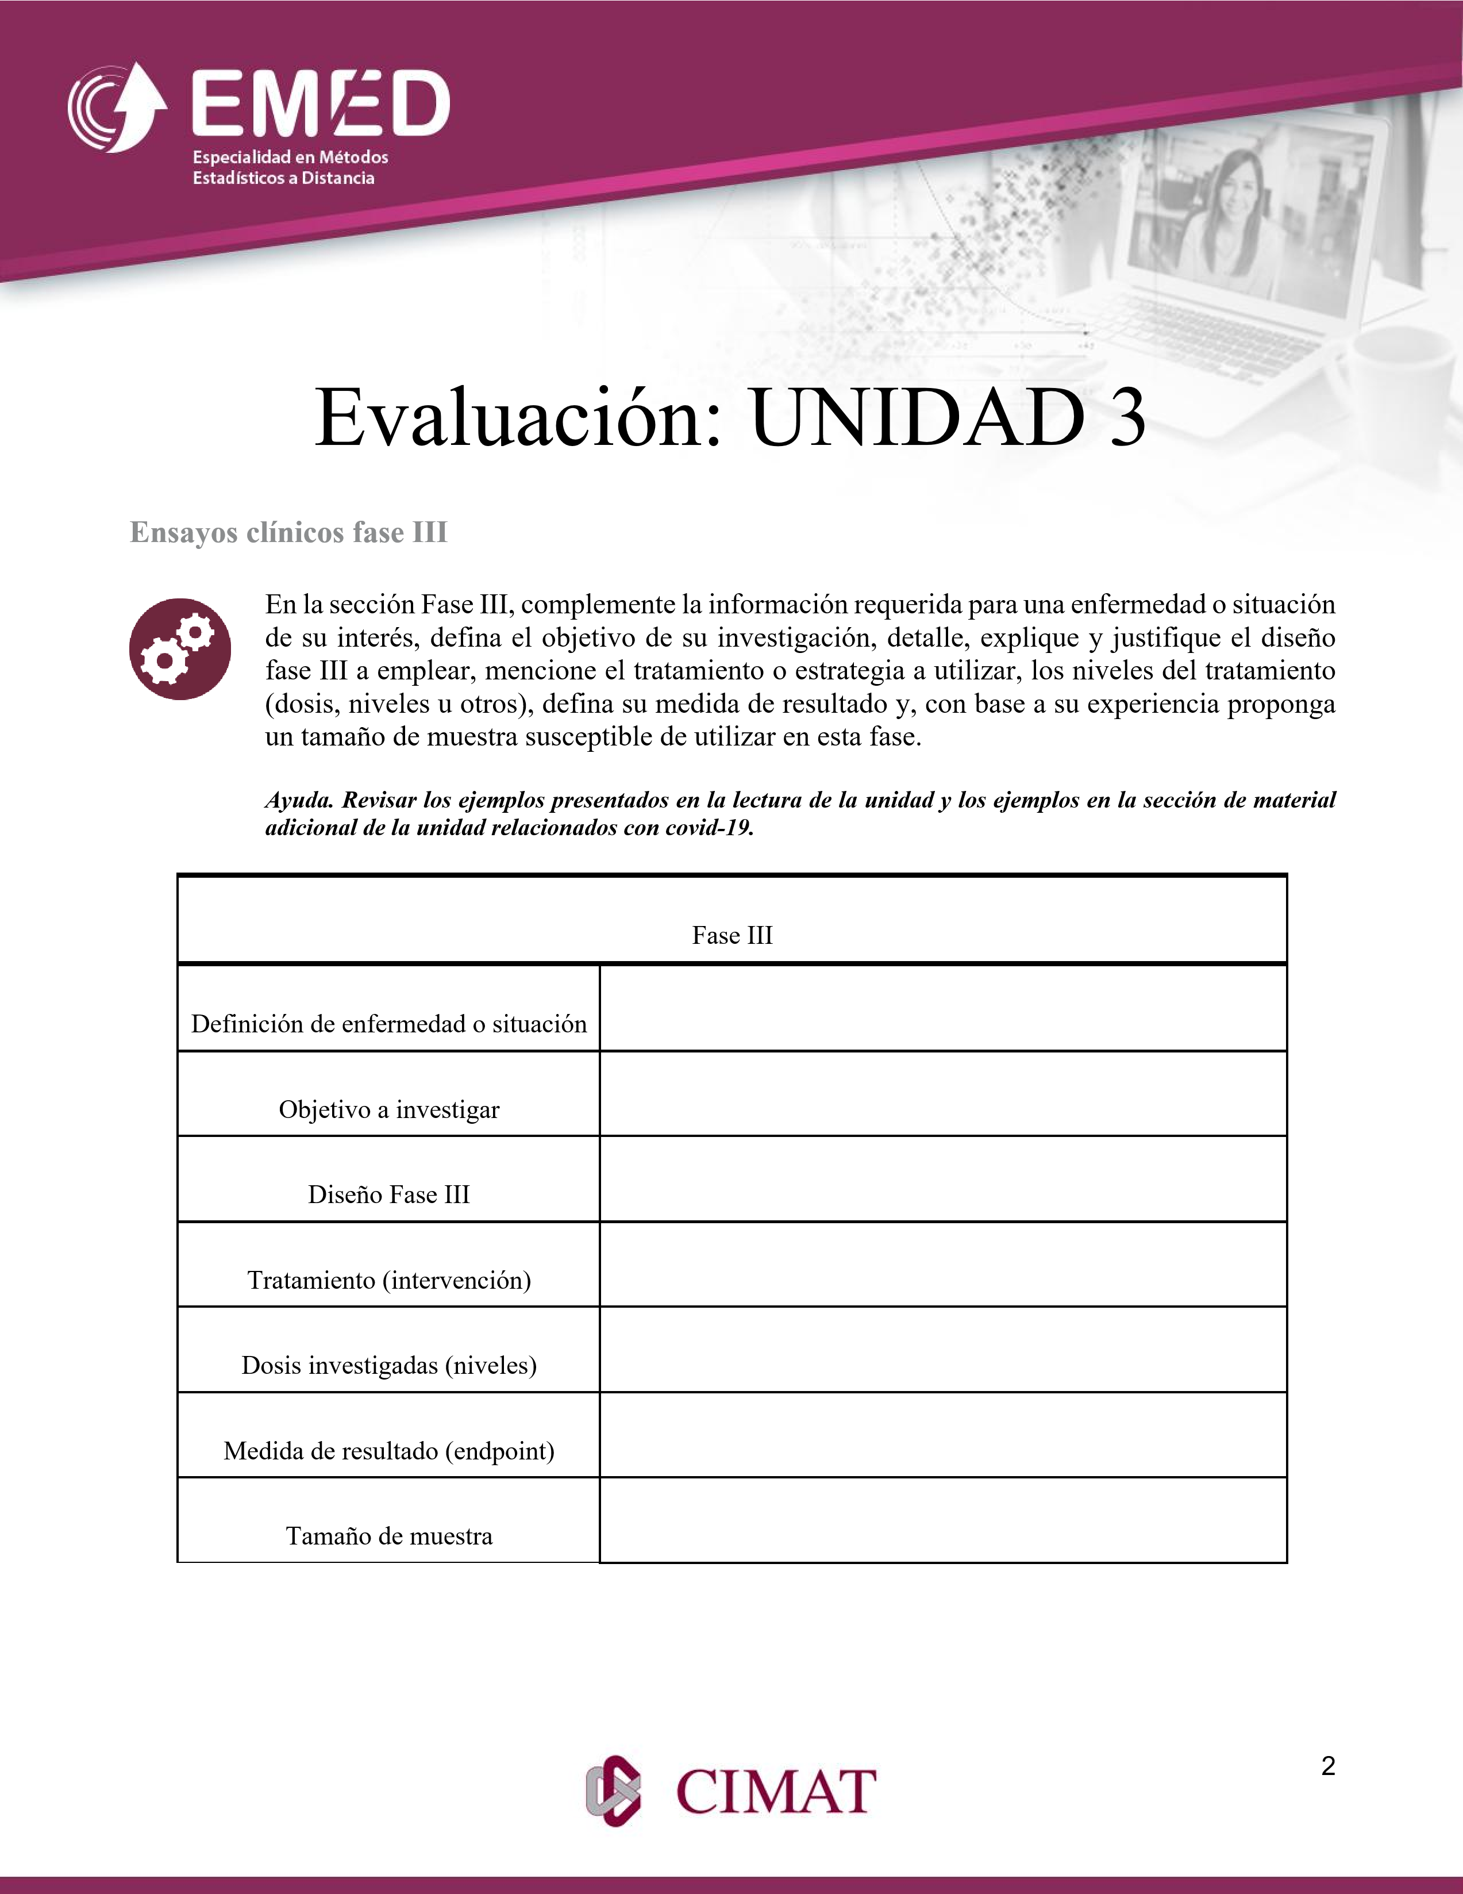

Tomando ∂= 6, s=4.7, α=0.05,β=0.2 **N= 16 mujeres**

**N propuesta= 150**

Diabetes tipo 2

Demostrar la no inferioridad en eficiencia y seguridad del medicamento Miglitol ante la Metformina para el tratamiento de diabetes tipo 2

Grupo 1: Ingesta de Miglitol con desayuno, comida y cena 25 mg (Total 75 mg). Grupo control: Ingesta de Metformina dos veces al día 50 mg (Total 100 mg). Midiendo los niveles de glucosa dos veces al día en horarios fijos establecidos por la paciente

Nivel de glucosa en la sangre, mg/dl

Fármaco 1: Miglitol 75 mg

Fármaco 2: Metformina 100 mg

Estudio de intervención de dos grupos, nuevo tratamiento y control, doble ciego. Mujeres con prediabetes o diabetes tipo 2. Edad entre 21-60 años.

La diabetes tipo 2 es una enfermedad crónica en la que el cuerpo no produce suficiente insulina o no la utiliza eficazmente, lo que resulta en niveles elevados de azúcar en la sangre lo cual puede resultar en efectos adversos o hasta letales en los que la padecen. Suele estar relacionada con factores genéticos y de estilo de vida, como la obesidad y la falta de actividad física. Es por lo anterior que el tratamiento de la diabetes tipo 2 suele implicar cambios en el estilo de vida, como una dieta saludable y ejercicio regular y complementarse con recetarse medicamentos orales o inyectables para ayudar a controlar los niveles de azúcar en la sangre. En este estudio se busca comparar la eficiencia de dos de los medicamentos recetados más comúnmente, la metformina y el miglitol, suponiendo que este último tiene menores efectos secundarios. Aunque este es un padecimiento que no discrimina ante género, en este estudio nos interesa conocer la respuesta al tratamiento específicamente en pacientes mujeres porque existe un incremento en la tasa del padecimiento durante el embarazo y en la menopausia.

